《给90后讲讲马克思》之八：撸起袖子加油干

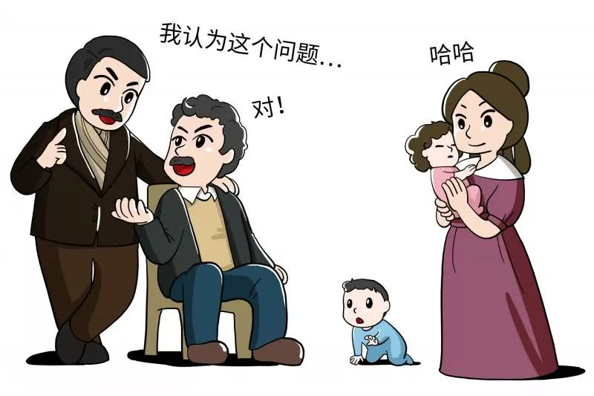

1845年，马克思全家离开巴黎，迁居到比利时布鲁塞尔，并在这里住了三年。这段时光里，马克思享受到了爱人在身边，最好的朋友就住在隔壁的日子——没错，当时恩格斯也在布鲁塞尔，住处紧挨着马克思一家，并且由于积累了不少来自书商和报社的稿费，生活条件不至于太坏。这段时光里，马克思和燕妮生了一男一女两个可爱的娃娃，给家里带来了许多快乐的气氛。
27岁的马克思，处在哲学思考、思想创造最为旺盛的年龄，大量阅读、思考和写作。同时，他与恩格斯几乎天天晚上在一起交谈。这一年，他们合作了第二本书——《德意志意识形态》。这部著作标志着马克思主义的真正诞生，天才的新世界观——历史唯物主义的真正问世。
马克思的新世界观“新”在哪里呢？让我们从他的一句名言谈起：
“哲学家们只是用不同的方式解释世界，问题在于改变世界。”
我们知道，所谓世界观，无非是某种理解世界的哲学思想，而经典意义上的哲学——PHILOSOPHY，是发源于西方的。自古深情留不住，从来套路得人心。那么，西方哲学的基本套路是什么呢？这一切还要从古希腊文明谈起。
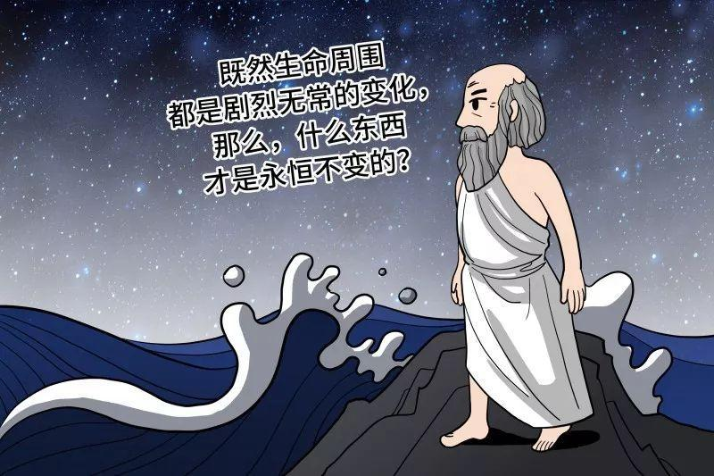
我们知道，古希腊文明发源于爱琴海沿岸和星罗棋布的岛屿上。自然条件并不理想。生活在这里的人们，需要乘船往返西亚和北非地区，通过贸易往来，换取日常生活的必需品。当船队开往大海的时候，生命就像海面上的叶子，随时会感受到大海波涛汹涌和去来无定，暴风雨到来时，随时会感受到死亡的威胁；而风平浪静的夜里，又可以看到满天的星斗。因此，希腊人遇到的第一个问题是：既然生命周围都是剧烈无常的变化，那么，什么东西才是永恒不变的？
不要小看这个问题，它并不容易回答。因为严格说来，世界上的所有东西在时间的考验中都会起到一定的变化，而只有一种东西可以不变，那就是思想。那么，什么样的思想才是永恒不变的呢？古希腊人有一种特别的提问技巧。
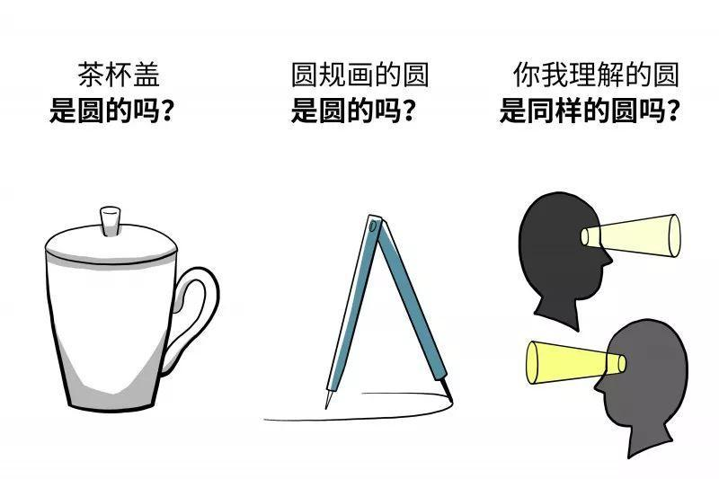
比如我手边有一个茶杯盖，我说这个茶杯盖是圆的。古希腊人会问我：它圆吗？
我一看没问题啊，挺圆的。
古希腊人会继续问我：你再仔细看看，它到底圆不圆呢？
我把茶杯盖拿在手里反复看，确实不算是一个完美的圆，它在这里或那里，还有小小的瑕疵。
于是我拿出了圆规，在纸上画了一个圆，问古希腊人：这总算圆了吧？
古希腊人盯着我，好像能看穿我的灵魂。他还是那个老问题：它圆吗？
我翻来覆去的看，也不是严格意义的圆：纸上消耗了铅笔的一些石墨粉，它像一个救生圈一样，是一个圈型“体”，而不是二维世界里的圆。
最后我泄气地说：我放弃。三维世界里没有你要的完美的圆。
古希腊人说：没错。所以真正的完美的圆，只在我们的脑海里，现实世界里没有这样的圆。
我反问道：可你如何证明我脑中的圆和你脑中的圆是同一种圆呢？
古希腊人说：人是无法证明的。之所以咱们对圆的理解是一样的，那是因为我们都有关于圆的“理念”，而“理念”是神的造物。我们生活世界中所有的圆形物体，都是这种圆的理念的“摹仿”。既然是“摹仿”，就总归是不完美的、有缺陷的。只有圆的理念是没有缺陷的。
这样一来，古希腊人就形成了他们的世界观：他们把世界一分为二：一半是事物，一半是思想，而事物是思想的摹仿，因而思想是第一性的。西方哲学从古希腊到马克思，中间经历了两千多年。甚至这种刨根问底的提问方法本身，都是古希腊人创造的，确切来说起源于苏格拉底，他把这种提问方法叫“精神助产术”。
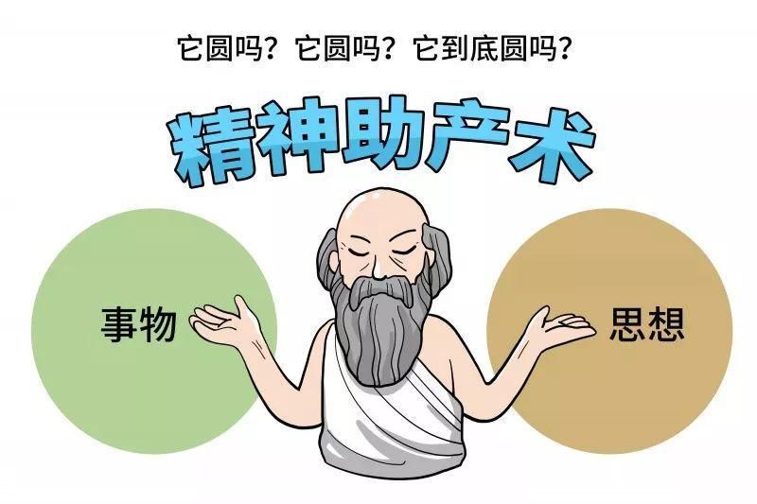
按照中国人的说法：“形而上者谓之道，形而下者谓之器。”既然西方哲学是讨论“器”之上的“道”，因此西方哲学又叫“形而上学”。
在两千多年的时间里，西方哲学也经过了不同阶段的发展。在中世纪神学，僧侣们讨论的是“一个针尖上到底能站几个天使”，到了近代，哲学家们讨论的是“人的理性究竟怎样认识世界”，如此等等。不管思想的主体是神还是人，重要的是思想始终是第一位的。
到了18世纪的时候，西方哲学进入了它的鼎盛时代，也就是“德国古典哲学”时期，代表人物是康德、费希特、谢林和黑格尔。特别是黑格尔的哲学成为了西方哲学的集大成，他把过去几千年哲学思考的所有方向和所有可能性，都用辩证法包含在内了。但是，仍然有一个最重要的问题没有解决：我们能不能用思想去证明事物的存在？我看到一个茶杯盖，并在放在手里感觉到了它，它就真实存在吗？怎样保证我不是在做梦呢？这个茶杯盖不是我幻想出来的东西吗？这个问题难倒了无数哲学家，康德甚至把这种难题叫作“人类理性的耻辱”。
这个时候， 马克思平地一声惊雷：“哲学家先生们，你们全都错了！问题根本不是解释世界，问题在于改变世界！”——就算我真的解决了用思维证明存在的难题，世界就能和平吗？人类就能解放吗？显然不能。

